Lánctalpas terepjárókkal készül a télre a Toyota
A japán autógyártó a november 3-án nyitó Las Vegas-i SEMA tuningshow-n fogja élőben bemutatni a Snowhunter tanulmányautó-családot, amelynek egy északi-sarki expedíció sem jelentene akadályt.

Jövő héten már Magyarországon is előfordulhat kisebb havazás, a Toyota azonban olyan járműveket fog bemutatni Amerika legnagyobb tuningkiállításán, amelyeket még a több méter mély hótakaró sem állíthat meg. A Tundra, Tacoma, 4Runner, Land Cruiser és Sequoia modellekből álló öttagú modellcsalád azt mutatja be, hogyan készíthetők fel a Toyota alvázas terepjárói a komoly igénybevétellel járó téli felfedező túrákra. A Snowhunter modellcsalád az off-road képességeket, a kifejezetten télre tervezett kiegészítőket és a merész megjelenést helyezi a fókuszba. Ezek a szériaközeli tanulmányautók közös koncepcióra épülnek: a téli körülményekre optimalizált kimagasló teljesítményre és az expedíciós célú kialakításra. A tervezésüket a Toyota 1973-ban alapított amerikai dizájnstúdiója, a michigani Ann Arborban működő CALTY Design Research irányította.
Minden egyes tanulmányautót egyedi Snowhunter terepmintázattal és logókkal, fényes fekete díszítésekkel és Toyota-emblémákkal, Rigid márkájú kiegészítő lámpákkal, valamint a Toyota Genuine Parts és a Toyota Racing Development kínálatából származó, hasmagasságot növelő alkatrészekkel (például piros emelőrugók) látták el. De a legnagyobb különbség a szériaváltozatokhoz képest, hogy a kerekek helyére háromszög alakú Dominator márkájú lánctalpakat szereltek. Ezek egész évben és szinte bármilyen terepen használhatók (kis sebességgel akár száraz aszfalton is), de a legjobb teljesítményt hóban, latyakban, jégen, mocsaras vagy lápos területeken, illetve egyéb olyan környezetben nyújtják, ahol kivételes úszóképességre és tapadásra van szükség. Mivel a jármű talajnyomását kb. 0,14 kg/cm² alá csökkentik, szinte lehetetlen elakadni velük, még a legmélyebb hóban is. Emellett kb. 15–23 cm-rel növelik a Toyoták hasmagasságát, ami tovább javítja a terepjáró-képességüket.
Egy-egy lánctalpegység súlya kb. 80 kg, így akár egyetlen személy is felszerelheti őket kevesebb mint egy óra alatt anélkül, hogy a járművön bármilyen egyéb módosítást kellene végeznie hozzá. Ugyanilyen könnyedén el is távolíthatók, visszaállítva ezzel a jármű eredeti állapotát. Minimális extra erőkifejtést igényel a motortól a lánctalpak mozgatása a gumis kerekekhez képest, mivel kicsi a gördülési ellenállásuk és a súrlódásuk, vagyis a motorerő szinte teljes egészében közvetlenül a talajra jut. Gyakorlatilag karbantartásmentesek a Dominator lánctalpak, mivel a keretszerkezetük T-1 minőségű, kivételesen ellenálló acélból készül, a speciális meghajtó görgők pedig öntisztító kialakításúak, ami megakadályozza a jég és a sár felhalmozódását a szerkezetben.
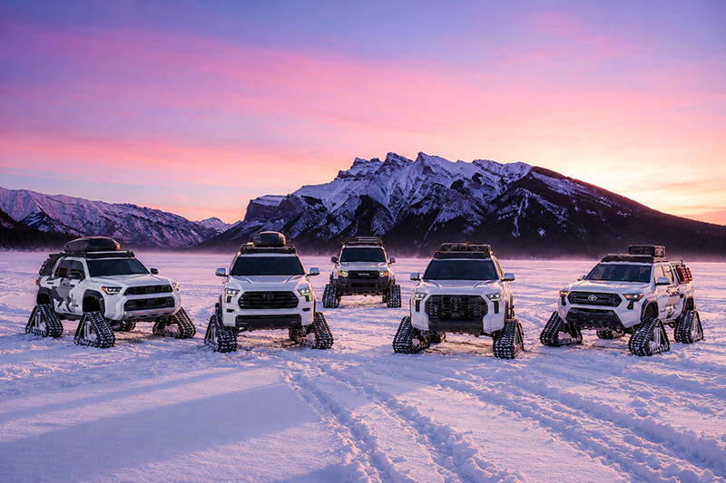
Tundra Snowhunter
A mozgó alaptábornak tervezett, beépített platós, 443 lóerős i-Force Max öntöltő hibrid hajtáslánccal szerelt, közel hat méter hosszú „full size” pickup impozáns megjelenését olyan kiegészítők teszik még egyedibbé, mint a CALTY által tervezett Toyota TrailLift Pro tetőcsomagtartó és rolós platódoboz, a TRD kínálatából származó alumínium hátsó lengőkarok, a Predator fellépők, valamint a távoli kalandokat segítő, erős fényű világítás a szélvédő fölött. A lánctalpakat leszámítva a TrailLift Pro rendszer Tundra legizgalmasabb része, amely a platót egy rugalmasan alakítható, a tulajdonosok egyedi igényeihez igazítható platformmá alakítja át. Masszív, fémvázas keretszerkezet teszi lehetővé a tárolóhelyek kialakítását és a bennük lévő túrafelszerelések tetszőleges elrendezését. Remek ötlet, hogy a mozgatható tetőcsomagtartó leengedhető, így könnyebbé válik a nagyobb sporteszközök, a például a sílécek és snowboardok felpakolása, mert csak egyszerűen fel kell csörlőzni őket a lenti rögzítés után.
Tacoma Snowhunter
A kompaktabb és fürgébb Tacoma pickup kissé eltérő megközelítést alkalmaz ugyanerre a küldetésre. A lánctalpak és alumínium TRD lengőkarok mellett ez is a kalandozáshoz szükséges eszközök tömkelegével van felszerelve, beleértve a fémből készült TRD kartervédő lemezt, a tetőcsomagtartót Pelikan tetőboxszal, a csapadék és a nap ellen védő kihúzható Kammok ponyvatetőt, a teljes hosszúságú platótartót (Molle külső panelekkel), a tárolódobozokat, a mentőfelszerelést, a piros trepniket, a hólapátot és az erős fényű kiegészítő világítást. Egyértelmű, hogy a Tacoma Snowhintert szűk ösvényeken, változó téli körülmények között önállóan végigjárt túrákra tervezték, amelyek a mozgékonyságot és a jó terepjáró-képességet egyaránt igénylik a géptől.
4Runner Snowhunter
A 4Runner tanulmányra szintén igaz, hogy a hótól letakarított utakról letérve is magabiztosan képes haladni. Ez a SUV a szériaváltozathoz képest további alsó védelemmel, extra raktérkapacitással és hosszútávú terepjárásra alkalmas felszereléssel rendelkezik, beleértve a küszöböket a szikláktól védő fémsíneket, a Prinsu tetőcsomagtartót a kiegészítő panelekkel és a Thule tetőboxot.
Land Cruiser Snowhunter
A 331 lóerős i-Force Max hajtáslánccal szerelt tanulmányautó a Land Cruiserek legendás terepjáró-képességeit a téli körülményekre hangolva értelmezi újra. A gyári Toyota küszöbvédőkkel és alsó védőlemezekkel, kiegészítő panelekkel ellátott Prinsu tetőcsomagtartóval, valamint Thule síléctartóval felszerelt offroader azt a küldetést testesíti meg, amely a legelső Land Cruiser óta minden nemzedékre igaz: továbbjutni akkor is, amikor maga a környezet jelenti a legnagyobb kihívást.
Sequoia Snowhunter
A nagy SUV-ból készült tanulmány a tágas utasteret ötvözi a kiváló terepjáró-képességekkel, vagyis egy olyan jármű, amely képes sok utast és felszerelést mélyen a vadonba juttatni, akár mély hóban is. TRD kartervédő lemezzel, gyári Toyota öntött alumínium fellépőkkel, Rigid lámpasorral, kiegészítő panelekkel ellátott Prinsu tetőcsomagtartóval és Thule tetőboxszal van felszerelve, így a hétvégi családi kiruccanásoktól kezdve egészen a vadregényes tájakon vezető expedíciókig mindenféle téli túrára alkalmas.

Fotók: Toyota

Kiadta a Smarter Média Kommunikációs Ügynökség (http://news.smartermedia.hu)
Forrás: https://news.smartermedia.hu/tuning/lanctalpas-terepjarokkal-keszul-a-telre-a-toyota

